서울특별시 성동구 관광 기획안
관광사업 아이디어 제안 · 목표와 견적은 조정 가능
분석 기간 2025-07 ~ 2026-06 | 관광데이터랩 원자료와 공식 관광자료 기반
1. 핵심 제안
사용자 입력 조건 | 예산 미정 · 일정 2026-09-01 ~ 2026-11-30
성동구 외지인 관광객의 지역 내 소비를 유도하기 위해 지출액 일부를 지역상품권으로 환급하는 프로그램을 제안합니다. 강진군 사례의 운영 모델을 참고하여 성동구 상권 특성에 맞게 설계하며, 환급된 상품권의 재사용을 통해 지역 경제 활성화를 도모합니다.
2. 최신 현황과 월간 변화
관측 지표 | 최근 값 및 해석
월간 순 방문자 수 | 6,687,696명 | 2026-06 기준 외지인 방문 규모는 크나, 숙박 방문 비율은 3.7%로 낮아 체류 시간 연장이 필요함.
외지인 관광소비 총액 | 93,151,315,000원 | 2026-06 기준 소비 규모는 상당하나, 숙박업 비중(0.1%)이 매우 낮아 체류형 소비 유도가 핵심 과제임.
외지인 평균 숙박일수 | 3.03일 | 평균 체류 기간은 확보되어 있으나, 숙박 방문 비율이 낮아 당일치기 위주의 소비 패턴을 보임.

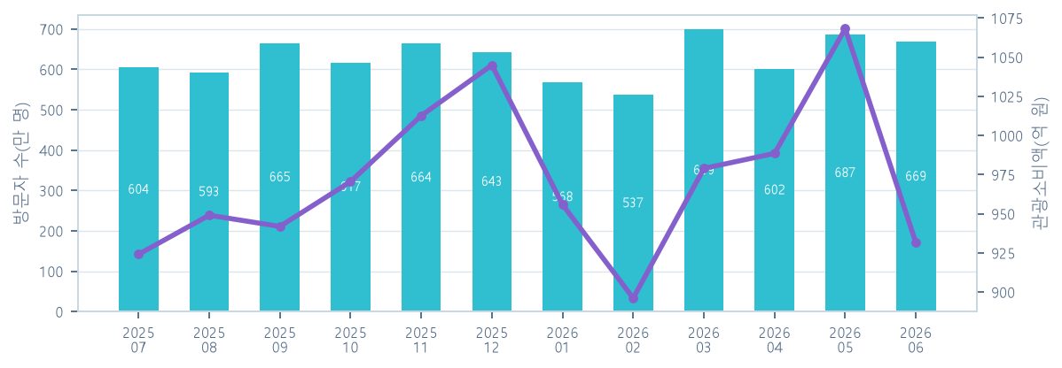
그림 1. 월간 순 방문자 수와 외지인 관광소비액 추이
3. 문제 / 제안과 판단 근거
문제 / 제안 | 낮은 숙박 비율과 당일치기 위주의 소비 패턴을 개선하여 외지인 관광객의 지역 내 체류 시간 및 총 소비액을 증대함.
이렇게 판단한 이유 | 강진군 반값여행 사례(case:gangjin_half_price_2024)는 여행자 지출 일부를 지역상품권으로 환급하여 재사용을 유도하는 모델임. 성동구는 이를 적용하되, 성수동 등 특정 권역의 상점 특성과 지역상품권 사용처를 조정하여 운영함.
4. 해결 방법
실행 방향 | 성동구를 방문한 외지인 관광객이 지정된 지역 내 상점에서 일정 금액 이상 소비 시, 소비액의 일부를 성동구 지역상품권으로 즉시 또는 사후 환급하여 해당 상품권이 다시 성동구 내에서 사용되도록 선순환 구조를 구축함.
예상 견적 | 총 1,641,420,000원. 항목별 임시 견적은 뒤의 견적표를 참조하세요. 실제 금액과 다를 수 있습니다.
5. 집행 방법
순서 | 기간 | 실행 작업 | 완료 산출물
1 | 2026-09 | 관광기획팀이 참여 상점 모집 및 환급 기준(최소 결제액 등) 수립을 진행하고, 참여 업체 명단 및 운영 지침(안)을 확보함. 모집 미달 시 참여 규모 축소 검토. | 참여 업체 명단 및 운영 지침(안)
2 | 2026-09 | 운영지원팀이 영수증 인증 방식 및 중복 수혜 방지 프로세스를 점검하고, 지출 증빙 및 환급 시스템의 기술적 작동 여부를 확인함. | 영수증 인증 및 중복 방지 프로세스 확정서
3 | 2026-10 | 홍보팀이 환급 신청 및 지급 원장(신청·승인·결제 데이터)을 관리하며, 프로그램 시범 운영과 함께 온·오프라인 홍보를 수행함. | 환급 신청 및 지급 원장
4 | 2026-10 | 현장점검팀이 상점별 이용 현황 및 불편 사항을 수집하고, 참여 업체 피드백을 바탕으로 운영 방식을 모니터링함. | 상점별 이용 현황 및 불편 사항 보고서
5 | 2026-11 | 데이터분석팀이 소비 증대 및 상품권 재사용률을 분석하고, 신청·승인·결제 원장을 기반으로 최종 성과 데이터를 집계함. | 소비 증대 및 상품권 재사용률 분석 결과 보고서
6. ML 자연추세와 사업 목표
ML 자연추세 | 계획 목표 | 추가로 필요한 수준
2026.11  방문 6,585,928명  소비 ₩1,071억 | 방문 7,903,114명 (+20%)  소비 ₩1,285억 (+20%) | 방문 1,317,186명  소비 ₩214억

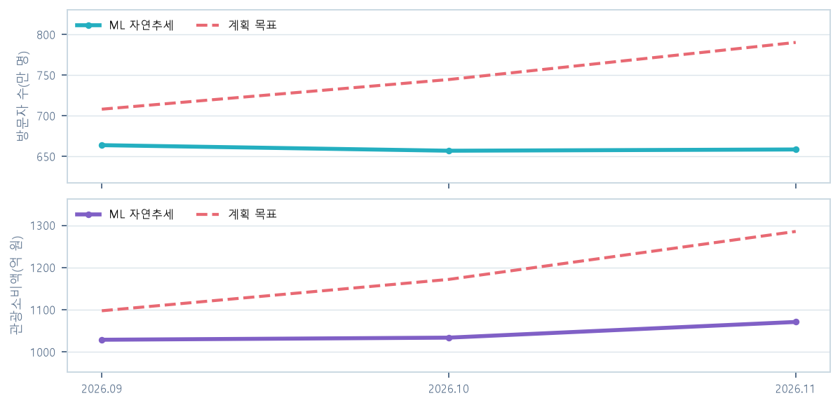
그림 3. 저장 ML 모델의 월별 자연추세와 계획 목표
자연추세는 과거 이력 기반 전망이며, 사업의 인과효과나 추가 매출 예측이 아닙니다. 3개월 초과 예측 거리는 재귀 검증 범위 밖의 탐색 전망입니다.
기대할 수 있는 변화 · 계획 목표: 최종월 ML 기준 전망 대비 방문 +20%, 소비 +20%. 월별 목표는 단계 적용하며 참여·이용 실적은 별도 집계합니다.
목표 KPI의 사례 근거와 설정 기준
강진군의회 2024-11-20 시정연설: 10월 말 관광객 약 248만 명, 전년 대비 25% 증가. 전년 규모 역산: 248만÷1.25≈198.4만 명, 차이≈49.6만 명. 역산값은 별도 관측 원자료가 아니다. 반값여행과 축제의 동시기 실적이며 사업 단독 효과·ML 대비 증가율은 아니다. 서울특별시 성동구에서는 최종월 방문 +20%를 도전 목표로 제안한다(25% × 80%). 80%는 전면 적용 대신 단계 운영을 고려한 계획 가정이며 인구 보정·통계 추정 계수가 아니다. 기본 소비 목표는 월별 소비/방문 비율을 추가 방문 수에 적용한 계획 가정이며 강진 소비 실적으로 계산한 값이 아니다. 방문 수가 0보다 큰 월은 ML 소비액÷ML 방문 수를 추가 방문 수에 곱한다. 같은 월의 두 증가율은 같으며, 이 비율은 실제 1인당 소비액이 아니다.
https://clik.nanet.go.kr/minutes/viewer.do?DOCID=CLIKC3524169218564260&collection=minutes
견적 예시안
항목 | 예상 금액 | 산출근거
여행비 환급 지원 | 1,317,950,000원 | 26,359건 × 50,000원
현장 운영·정산 | 158,250,000원 | max(월 20인일 × 3, 26,359건 ÷ 25건/인일 올림) = 1055인일 × 150,000원
신청·증빙 시스템 | 8,000,000원 | 기존 시스템 설정 1식 × 800만원
홍보·참여처 안내 | 5,000,000원 | 콘텐츠·안내물 1식 × 500만원
성과 집계·검토 | 3,000,000원 | 자료 정리·평가 1식 × 300만원
예비비 | 149,220,000원 | 직접비 149,220만원 × 10%
예상 총액 1,641,420,000원. 수량·단가를 가정한 참고 견적으로 실제 금액과 다를 수 있습니다.
사업기간 추가 방문 목표 2,635,826명 × 시범 담당 비중 1% → 26,359건(올림). 1%는 직접 운영할 참여량 배분 가정이며 전환율 예측이 아닙니다.
7. 참고한 공식 사례·데이터
공식 사례 | 전략에 참고한 내용
강진 반값여행 지역경제 효과 소개 | 전라남도 강진군 · 반값여행 지역환급 · 상품권 결제 변화에 관한 소개 자료는 있으나, 사업 참여자 범위·정확한 비교 기간·원자료를 확인하지 못해 성과 수치 인용을 보류한다.
2024년 6월 여행가는 달 추진 보도자료 | 전국 인구감소지역 34곳 · 디지털 관광주민증과 교통·숙박·상점 할인 결합 · 2024년 34개 지역 약 800개 관광업체에 혜택 구조를 적용
2022 대한민국 숙박대전 경제파급효과 공개자료 | 전국 숙박할인쿠폰 지원사업 · 온라인 예약 채널 숙박할인쿠폰 · 한국관광공사 자료는 약 104만 명이 할인혜택을 이용했고 서울·제주를 제외한 지역 사용 비율이 76%였다고 소개함
- 관광데이터랩 · 한국관광 데이터랩 · 서울특별시 성동구 순 방문자 수 및 숙박 비율 (이동통신 기반 외지인)
- 관광데이터랩 · 한국관광 데이터랩 · 서울특별시 성동구 월간 순 방문자 수 (이동통신 기반 외지인)
- 관광데이터랩 · 한국관광 데이터랩 · 서울특별시 성동구 관광소비 추이_외지인
- 관광데이터랩 · 한국관광 데이터랩 · 서울특별시 성동구 숙박방문자 비율 추이 (이동통신 기반 외지인)
- 관광데이터랩 · 한국관광 데이터랩 · 서울특별시 성동구 평균 숙박일 (이동통신 기반 외지인)

